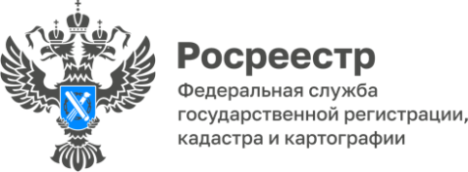

11.11.2024

**Электронные услуги Росреестра**

Управление Росреестра по Алтайскому краю сообщает, что 25.09.2024 Государственной Думой Федерального Собрания Российской Федерации в I чтении принят проект Федерального закона № 633966-8 «О внесении изменений в отдельные законодательные акты Российской Федерации».

Принятие закона исключает возможность предоставления в Росреестр заявлений о регистрации договоров участия в долевом строительстве и прилагаемых к ним документов в бумажном виде с 01 марта 2025 года.

Стоит отметить, что большинство застройщиков в настоящее время уже перешли к активной подаче документов для целей осуществления регистрационных действий в электронном виде, но остаются также и те, которые продолжают подавать документы на бумажных носителях посредством посещения офисов приема-выдачи документов многофункциональных центров. В связи с чем, необходимо уже сейчас начинать более активно пользоваться электронной подачей документов, поскольку с 1 марта 2025 прием в бумажном виде документов будет прекращен.

Кроме того, данный законопроект предусматривает обязанность всех юридических лиц (не только застройщиков) представлять заявления и документы исключительно в электронном виде для осуществления государственного кадастрового учета и (или) государственной регистрации прав, за исключением случаев, когда стороной сделки является физическое лицо. Данное исключение не распространяется на договоры участия в долевом строительстве.

Управление напоминает, что в целях развития цифровизации электронных услуг в сфере недвижимости на территории Алтайского края в настоящее время действуют пилотные проекты: «Школа электронных услуг», «Ипотека за 24 часа», «Регистрация ДДУ за 60 минут», «Электронная регистрация в агентствах недвижимости».